Муниципальное дошкольное образовательное учреждение
«Детский сад № 192»

Мастер-класс для воспитателей
«Использование сенсорных коробок в работе
с детьми раннего возраста»

Подготовили и провели:
старший воспитатель Кокорева Д.В.
воспитатель Грушина А.А.
октябрь 2020 г.

Цель: познакомить коллег с возможностями использования сенсорных коробок в работе с детьми.
Материалы и оборудование: пластиковые контейнеры 4 шт, кинетический песок, искусственный газон, фигурки диких животных, мячики суджок, крашеный рис (зеленый) 2 кг, мелкие пластиковые яблоки (красные, желтые, зеленые), стаканчики (красный, желтый, зеленый), ложки, пинцеты, ситечки, совочки, сачки, кукурузная каша 2 кг, гидрогрунт синего цвета, ведерко, магнитная рыбалка, мелкие предметы основных цветов, игрушечные медведь, лиса, заяц, колобок.
Процесс познания маленького человека отличается от процесса познания взрослого. Взрослые познают мир умом, маленькие дети – эмоциями и чувствами. Познание окружающего мира начинается именно с ощущений и восприятия. Сенсорное восприятие направлено на то, чтобы научить детей полно и точно воспринимать предметы, их разнообразные свойства и отношения. На этапе раннего детства ознакомление со свойствами предметов играет определяющую роль.
Ранний возраст — период активного экспериментирования ребёнка с предметным миром. Вещи, игрушки, животные, растения, вода, песок и многое другое, окружающее малыша, вызывает исследовательский интерес.
Важно создать условия для накопления ребёнком двигательного и практического опыта, развития навыков ручной умелости. Чем шире круг операций, которыми овладевают дети, тем лучше и многосторонней развита координация движения рук, тем проще ребенку овладевать новыми видами деятельности.
Сенсорное развитие у детей раннего возраста в соответствии с требованиями ФГОС ДО осуществляется в интеграции образовательных областей: социально-коммуникативное развитие, познавательное развитие, речевое развитие, художественно-эстетическое развитие, физическое развитие.
Чтобы выполнить эти требования и решить наиболее важные задачи развития детей раннего возраста в своей работе я использую сенсорные коробки.
Слово «сенсорный» происходит от латинского слова «sensus» -
«чувство», «ощущение», «восприятие», «способность ощущения».
Сенсорная коробка – это коробка с сухим или жидким наполнителем и другими игровыми элементами на ваш выбор.
Сенсорные коробки имеют ряд преимуществ, которые позволяют их широко использовать. Итак, сенсорные коробки:
  - занимают немного времени на подготовку;
  - компактны;
  - доступны;
  - предоставляют множество возможностей для обучения;
  - являются отличным дополнением к тематическим занятиям;
- сможет сделать любой педагог и мама.
Ведущий мастер класса хочется продемонстрировать вам возможности использования сенсорной коробки, ее многофункциональность, практичность, доступность.
Один из любимых сказочных персонажей моих воспитанников – Колобок.
Он-то и будет нашим гостем.
Приглашаю фокус группу из двух педагогов занять места за столом.
Как известно, колобок очень любознателен и ему не сидится на месте. Вот и сегодня он решил оправиться в путешествие. Катится колобок, катится и попадает в лес.

«Я веселый колобок,
У меня румяный бок.

По тропинке покатился
В вашей сказке очутился».
- СЕНСОРНАЯ КОРОБКА «ЛЕС». В центре коробки находится кинетический песок, по краям искусственный газон, фигурки диких животных, орешки, шишки, миниатюрные деревья.
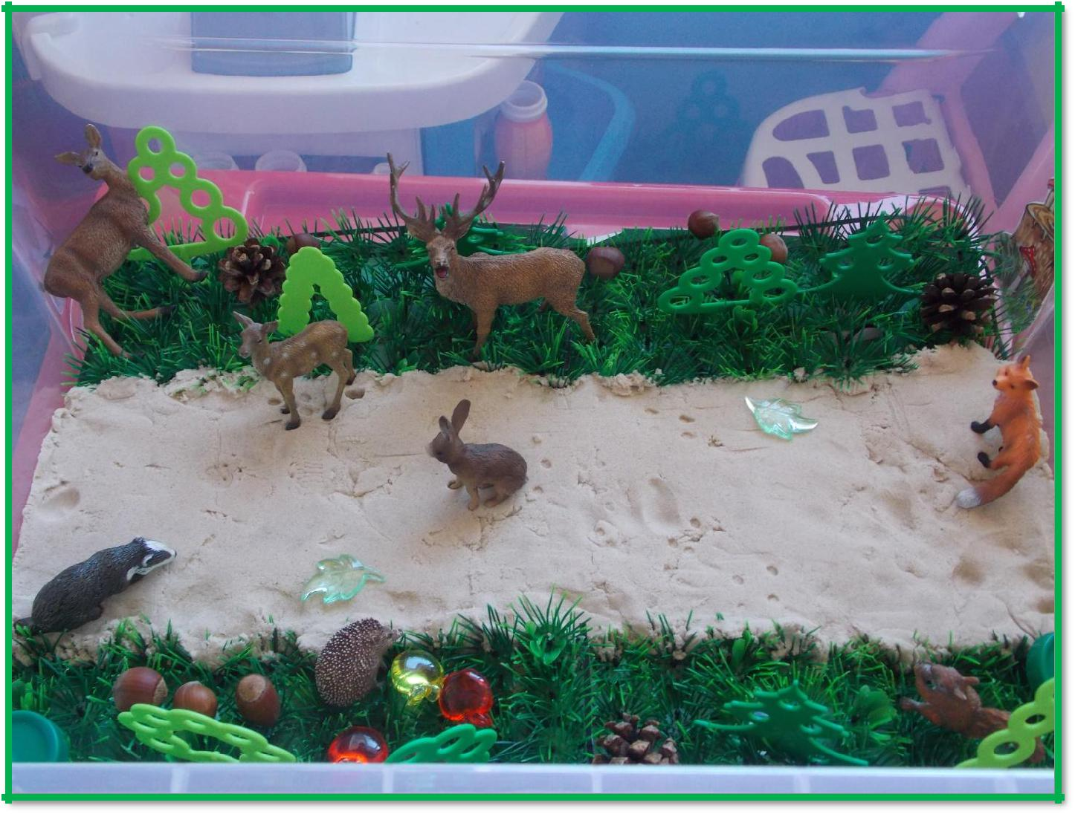

Здесь ему повстречался ежик.
Ежик: «Здравствуй, колобок. Поиграй со мной».
Игровой массаж с мячиками суджок:
Ежик выбился из сил -
Ягоды грибы носил
Катаем мячик между ладонями
Мы помнем ему бока,
нужно их размять слегка. Мы погладим им ладошки, Пощекочем свои ножки. Еж в лесочек убежал.
Сжимаем мячик поочередно двумя руками
Катаем по ладошкам
Катаем по ногам
Катим в коробку
«До свидания» - нам сказал. Катим мяч ладонью по песку. Оставляем следы на песке.
Покатился колобок дальше.
Спасибо. Проходите на свои места. Приглашаю фокус группу из 3 педагогов занять места за столом.
Катиться колобок дальше. А навстречу ему – заяц.

- СЕНСОРНАЯ КОРОБКА «ЯБЛОКИ». Контейнер с зеленым рисом, в котором спрятаны мелкие пластиковые яблоки желтого, красного, зеленого цветов.
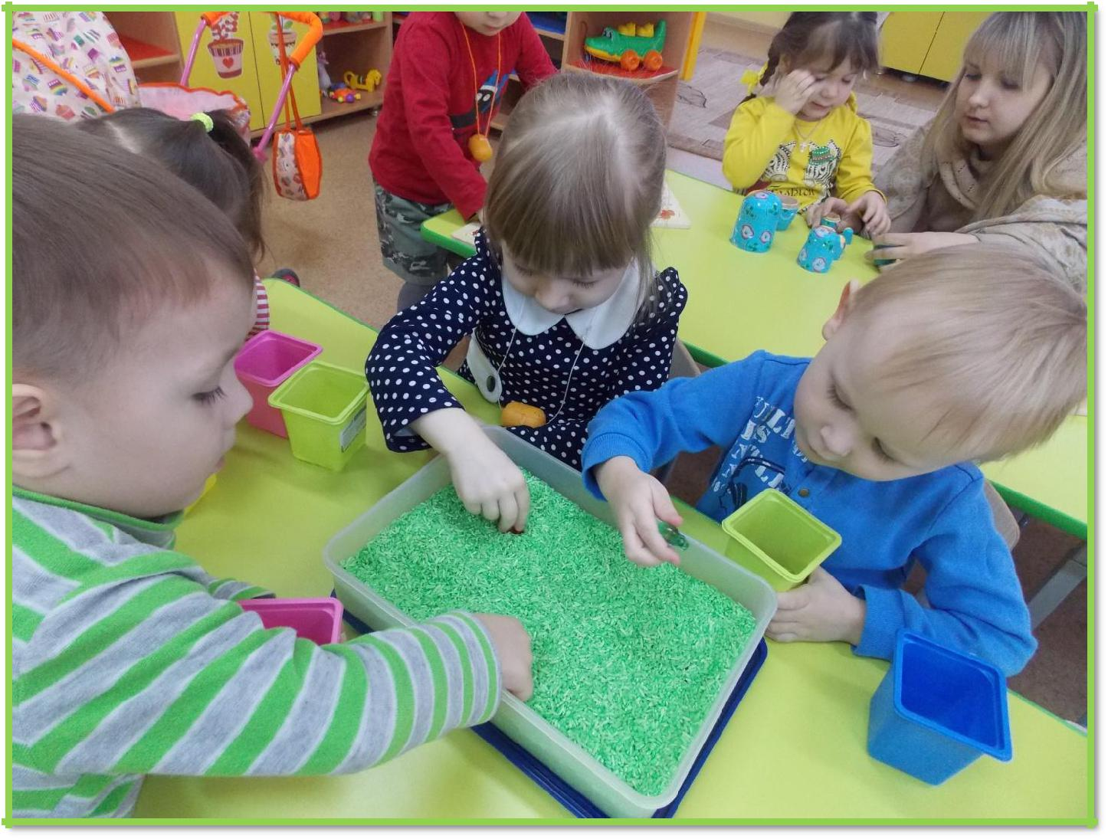

Колобок: «Здравствуй, Зайчик!»
Зайчик: «Здравствуйте. Вы очень вовремя!
Колобок, мне помоги
Яблоки перебери».

Ведущий мастер класса: «Коллеги, вам необходимо придумать, каким способом можно найти и достать яблоки для зайки? (руками, ложкой, пинцетом, сачком и т.п.)». Необходимо достать все яблоки и разложить их по стаканчикам соответствующих цветов. Зайчик: «Спасибо, друзья, за помощь! До свидания».
Спасибо коллеги, занимайте свои места. Приглашаю фокус группу из одного педагога. Воспитатель: «А наш колобок покатился. И повстречался ему Медведь»
- СЕНСОРНАЯ КОРОБКА «АКВАГРУНТ». Контейнер с гидрогелем синего цвета, рыбками с магнитами, ракушками и камушками.
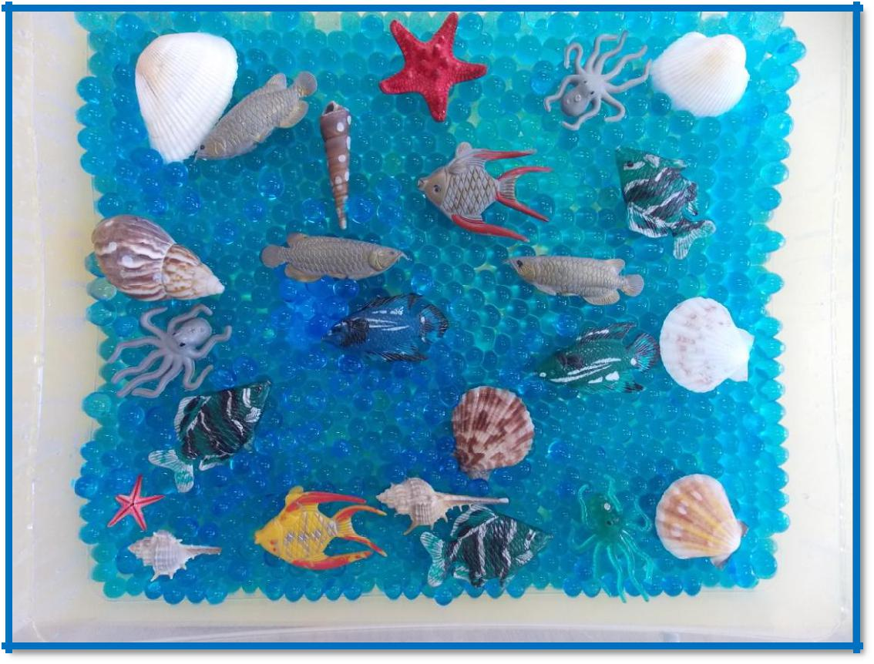

Колобок: «Здравствуй, Мишка! А ты меня не съешь?»
Медведь: «Нет, колобочек.
Я пришел сюда к пруду,
А поймать рыбу не могу!»

Ведущий мастер класса: «Опытный воспитатель найдет способ наловить рыбки для мишки косолапого. Подумайте, что будем использовать?».
Ответ (Используем магнитные удочки и сачки.)
Пойманную рыбку складываем в ведерко. «Спасибо за помощь, отправляемся дальше».
Спасибо коллега, занимайте свое место. Приглашаю фокус группу из 3 педагогов занять места за столом.

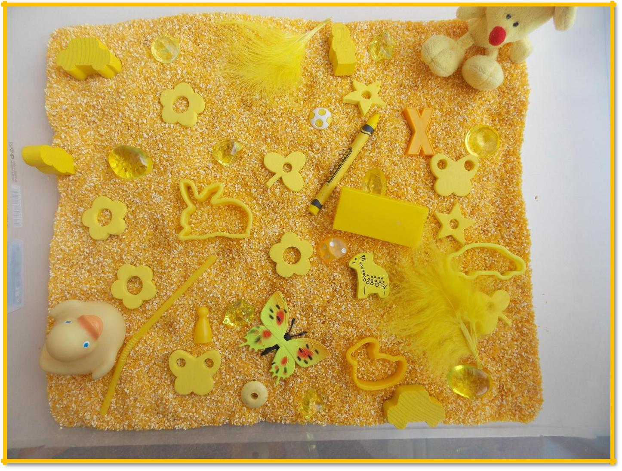
СЕНСОРНАЯ КОРОБКА «ЖЕЛТАЯ СТРАНА». Контейнер с кукурузной крупой.

Ведущий мастер класса: «Повстречалась нам лиса».

Лиса: «Здравствуй, колобок. Здравствуйте, друзья!
В желтую сказку отправимся с вами.
За приключениями и чудесами».

Ведущий мастер класса «Уважаемые коллеги, вы будете волшебниками. И вместе с лисой создадите страну желтого цвета! Вы можете выбрать любые предметы, для создания вашей страны». (Участникам предлагается из мелких предметов основных цветов выбрать только желтые и создать «композицию» в сенсорной коробке.)

- работаю с данным пособием несколько месяцев. И уже увидела ряд преимуществ использования сенсорных коробок. А какие возможности и
сильные стороны данного пособия отметили для себя вы, уважаемые коллеги?

Сенсорная коробка идеальное пособие для развития мелкой моторики детей и формирования сенсорных эталонов.

В работе с сенсорными коробками я придерживаюсь основных принципов: системность, комплексность, последовательность и систематичность, доступность, индивидуальный подход.

Как вы успели заметить, к любому тематическому занятию можно создать сенсорную коробку. Организовать целое занятие на ее основе или использовать как одно из пособий.

Чем полезна сенсорная коробка

- Развивает мелкую моторику, тактильные ощущения, творческое и пространственное мышление;
- Способствует развитию речи, обогащению активного и пассивного словаря;
- Способствует формированию элементарных математических представлений и сенсорных эталонов;
- Снимает эмоциональное напряжение;
- Развивает коммуникативные навыки;
- Обеспечивает бесконечные возможности для творческой игры:
дети могут играть с предметами так, как считают нужным.
- сенсорной коробки нет возрастных ограничений. Как и нет ограничений в идеях ее использования.

Уважаемые коллеги, сейчас я хочу узнать ваше мнение о мастер-классе, который мы вам представили. Я предлагаю это сделать с помощью телеграммы. (Рефлексия телеграмма.) закончите предложение: На мастер классе я ……..; Самым интересным для меня сегодня было…….;
В своей дальнейшей работе я ………; Я пожелал бы ведущему мастер-класса.

